2023-2024第二学期一年级数学下册期末检测
时间： 60分钟 满分： 100分
学校: __________姓名__________班级： __________考号： __________
题号 | 一 | 二 | 三 | 四 | 五 | 六 | 七 | 总分
得分

一、填空题(每空1分；共19分)
1．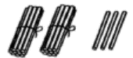 个十和 个一合起来是 。
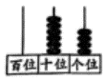写作： 读作： 。
2．里最大能填几?
16->9 24->3 11<15- -5<8
3．乐乐有12支铅笔，果果有5支铅笔。果果至少还要买 支铅笔才能超过乐乐。
4．7比12少 ，14比8多 。
5．从小到大，5个5个地数，80前面的第一个数是 ；3个3个地数，24后面的第一个数是 。
6．用 根小棒可以摆一个正方形；用 根小棒可以摆一个三角形。
7．被减数是65，减数是60，差是 ；一个加数是30，另一个加数是8，和是 。
8．小明买一辆玩具汽车花46元，售货员找回4元。他给了售货员 元。
二、判断题(共5题；共5分)
9．最大的两位数减去最小的两位数，差是90。（ ）
10．十个十个地数，32后面的一个数是52。 （ ）
11． 8个同样的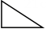可以拼成一个正方形。( )
12．读数和写数都从个位起。 （ ）
13．百位上的“1”比十位上的“1”大。（ ）
三、单选题(共6题；共12分)
14．小明今年9岁，姐姐今年17岁，姐姐比小明大（ ）岁。
A．9 B．8 C．7
15．计算 12 - 5 时，与下图表示的思考过程相同的是( )。
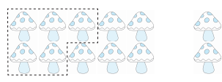
A．10 - 5 = 5 5 + 2 = 7
B．12 - 2 = 10 10 - 3 = 7
C．5 + 7 = 12 12 - 5 = 7
16．一个排球的价格是40元，篮球的价格比排球多得多，篮球的价格可能是（ ）。
A．12元 B．46元 C．98元
17．下面算式中，3 和 4 可以直接相加的是( )。
A．13 + 40 B．54 + 30 C．48 + 30
18．要解决“停车场已经停了多少辆车？”问题，不需要用到的条件是（ ） 。
A．停车场停放了10辆白色小轿车
B．停车场一共有68个停车位
C．停车场有12个空车位
19．一件上衣64元，一条裤子比它便宜9元，一条裤子（ ）元。
A．45 B．55 C．73
四、计算题(共4题；共25分)
20．（12分）直接写出得数。
14－7＝ | 54－50＝ | 15－8＝ | 80－（56－26）＝
36＋4＝ | 36＋20＝ | 53－7＝ | 20＋（17－8）＝
83－3＝ | 63－9＝ | 37＋9＝ | 56＋（16－6）＝
21．（8分）用竖式计算
①28+68= ②100-56= ③42-27= ④57+3=

22．（3分）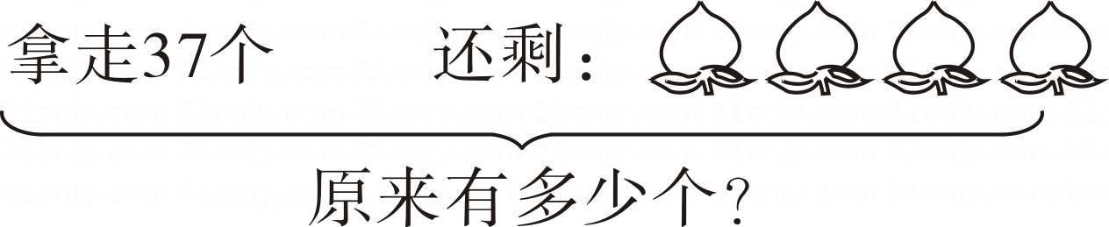
（ ）
23．（3分）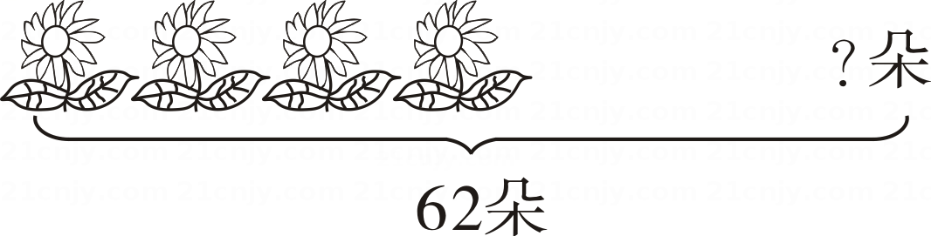
（ ）
五、操作题(共3题；共9分)
24．（3分）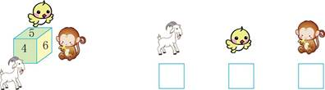
25．（3分）找2个和各图左上角形状相同的图形，涂一涂。
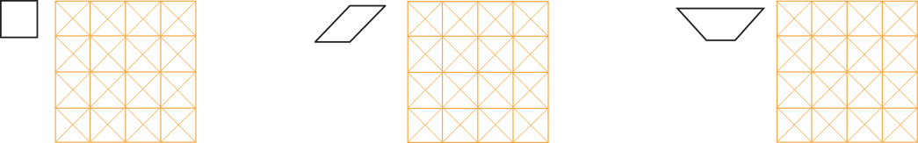
26．（3分）按要求把下面的图形分一分。
（1）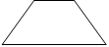 分成2个三角形
（2） 分成2个三角形和一个长方形
（3） 分成3个三角形
六、连线题(共1题；共5分)
27．想一想，连一连。
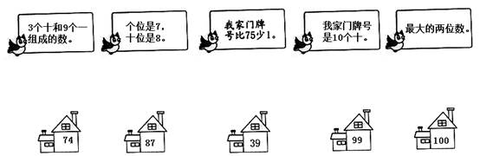
七、解决问题(共4题；共25分)
28．（6分）农场有鸡13只，鸭9只，鹅8只。
（1）鸭和鹅共有多少只？

（2）公鸡有4只，母鸡有多少只？

29．（3分）庆六一，二（1）班用一根长80米的彩带装饰墙角，第一次用去了20米，第二次用去了30米，这根彩带比原来短了多少米？

30． （8分）某体育用品网店开展“双十一”促销活动，购物满 69 元免运费，满 88 元减 8 元。
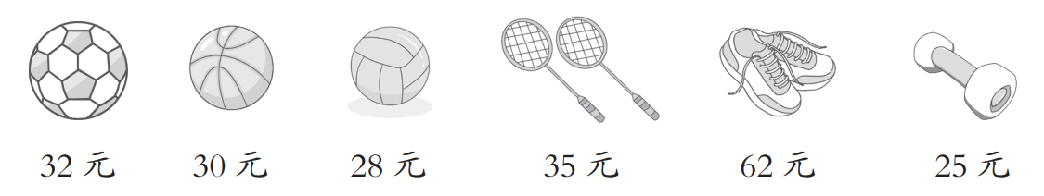
（1）龙龙买哪三种物品可以免运费？

（2）荣老师买哪两种物品可以参加满减？实际花了多少钱？

31．(8分)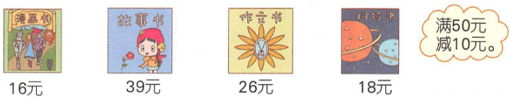
①买一本《作文书》和一本《科技书》，能节省10元吗？

②买一本《故事书》和-本《作文书》，付给售货员100元，应找回多少

参考答案
1．2；3；23；64；六十四
2．16-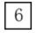>9 24->3 11<15-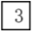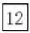-5<8
3．8
4．5；6
5．75；27
6．4；3
7．5；38
8．50
9．错误 10．错误 11．正确 12．错误 13．正确
14．B 15．A 16．C 17．C 18．A 19．B
20．
14－7＝7 | 54－50＝4 | 15－8＝7 | 80－（56－26）＝50
36＋4＝40 | 36＋20＝56 | 53－7＝46 | 20＋（17－8）＝29
83－3＝80 | 63－9＝54 | 37＋9＝46 | 56＋（16－6）＝66
21．解：①28+68=96 ②100-56=44 ③42-27=15 ④57+3=60
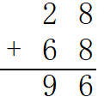 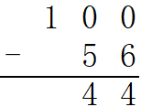 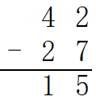 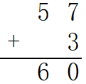
22．解：37＋4=41（个）
23．解：62-4=58（朵）
24．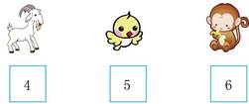
25．解：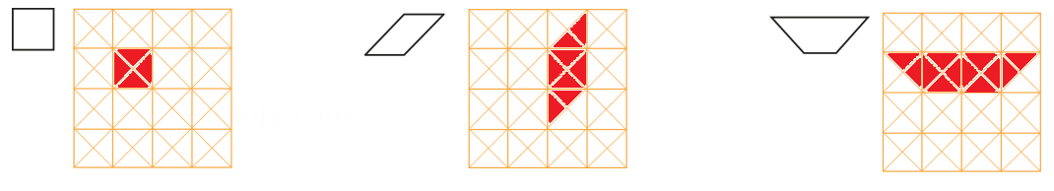
26．（1）解：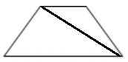（2）解：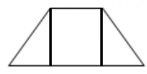（3）解：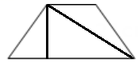
27．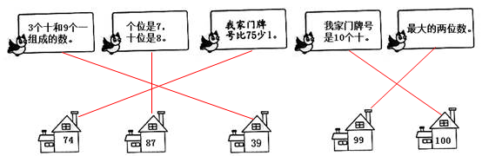
28．（1）9＋8＝17（只）
答：鸭和鹅共有17只.
（2）13－4＝9（只）
答：母鸡有9只.
29．20+30=50（米）
答：这根彩带比原来短了50米。
30．（1）32＋28＋25＝85（元）
答： 龙龙买足球、排球和哑铃可以免运费。
（2）62＋32＝94（元）
94－8＝86（元）
答：荣老师买运动鞋和足球可以参加满减，实际花了 86元钱。
31．解： ①26+18=44（元），44元＜50元
答：不能节省10元。
②39+26=65（元），100-65=35（元）
答：应找回35元。

